

**Linux实验报告**

|  |  |  |  |  |  |
| --- | --- | --- | --- | --- | --- |
| 学 期 | 2024-2025学年第一学期 | | | | |
| 课 程 | Linux操作系统 | | | | |
| 专　 业 | 计算机科学与技术 | | 班 　 级 | | 22计科2 |
| 学生姓名 | 陈伟 | | 学　 号 | | 22219111239 |
| 组 号 | 无 | 同组学生姓名 | | 无 | |
| 实验（项目）名称 | | Linux操作系统（第8次）实验 | | | |
| 任课教师 | 周旭立 | | 成 绩 | |  |

# 权限管理

## 一、实验目的

Linux用户权限管理

## 二、实验环境（以后略）

装有Ubuntu 的工作站或桌面的系统，若不涉及图形界面的话，也可以是服务器系统。如果，不考虑图形界面的的话，也可以是其它版本的Linux系统。

出于学习和研究的目的，在虚拟机控制下的Linux系统可能更好。在虚拟机软件的控制下，可在同一Windows或Linux系统下安装（本书使用或其它）多个版本的Linux、Unix或Windows系统，这对于虚拟化、云计算、大数据和集群等部署与研究具有特殊意义。

## 三、实验方法与注意事项（以后略）

为了保证各种实验的成功和顺利进行，建议实验者以root用户登录系统（可以使用sudo -s 命令后输入密码进行root）。当然，以一个具有管理员属性的普通用户身份工作，也是可以的。在此种情况下，管理命令可能需要使用sudo命令来执行。但不论怎么样，实验室内的实验系统与环境是共用的，请不要在系统内做对系统或对其他用户不安全的事情。

## 四、实验过程

#### 1.权限管理

#读权限、写权限、执行权分别对应什么英文字母？

r,w,x

#读权限、写权限、执行权这三种权限对那三类人分配？

User（该文件所有者），Group（与所有者同属一组的），Other（其他用户）

# 假如当你运行ls -l 这个命令后，返回了这么一行内容：

brw-rw-r--. 1 root disk 8, 0 Mar 3 22:09 /dev/sda

解析一下 brw-rw-r-- 的成分

字母b是什么？块设备，比如硬盘

第一个rw-是分配给谁的？有什么权限？User（该文件所有者）

第二个rw-是分配给谁的？有什么权限？Group（与所有者同属一组的）

第三个r—是分配给谁的？有什么权限？Other（其他用户）

#给定以下文件权限字符串表示，转换成对应的数字表示：

drwxr-xr-x（解释运算逻辑）：r=4，w=2，x=1 755

-rwxrwxrwx（解释运算逻辑）：r=4，w=2，x=1 777

crw-rw-rw-（解释运算逻辑）：r=4，w=2，x=1 666

#给定一个文件权限为-rwxr-xr-x，执行以下命令后，文件的权限将如何变化？

chmod o+w file Other用户获得写权限

chmod u-r file User失去读权限

chmod a+w file All 所有人获得写权限

#创建一个 hello.txt，然后给所有人增加《读权限》，用什么命令（命令和截图）

chmod a+r hello.txt





#设置umask，使得新创建的文件默认权限为-rw-r-----（命令和截图）

umask 026



#创建一个hello.c文件你要给文件主增加《写权限》，文件主同组人增加《执行权》，用什么命令（命令和截图）

chmod 664 hello.c



#你需要创建一个/wzut目录，然后改变其umask设置，使得该目录下新创建的文件默认权限为-rw-------（命令和截图）

mkdir /wzut

cd /wzut

umask 077

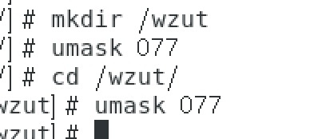

#创建一个文件叫 wzut.txt，你要把文件所有者改成 wzlg或者wzut123或者lg（命令和截图）

chown wzlg wzut.txt

chown wzut123 wzut.txt

chown lg wzut.txt

#改变 wzut.txt文件所属的组到其他任意组怎么改（命令和截图）

chgrp othergroup wzut.txt

#创建一个目录/data，先设置其权限为drwxr-xr-x。（命令和截图）然后需要修改该目录及其子目录和文件的权限，使得所有用户都可以读取和执行，但只有所有者可以写入。（命令和截图）

mkdir /data

chmod 755 /data

chomd -R 755 /data

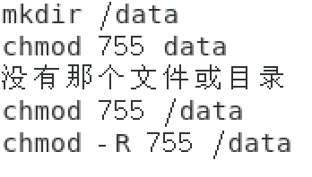

#创建文件script.sh，查看其默认的权限，然后把其所有人和组都修改成其他任意一个人和

其他任意一个组。（命令和截图）

touch script.sh

ls -l script.sh

chown haishili script.sh

chgrp haishili script.sh

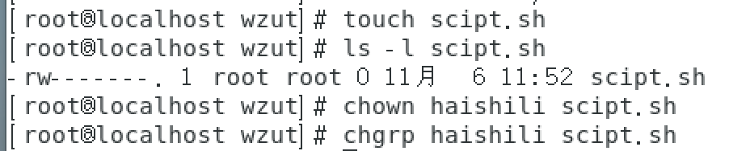

#创建一个目录/projects，在这个目录下建2个文档hello.txt,hello1.txt，用一行命令把这2个文档的所有者改为其他一个任意一个用户（命令和截图）。

mkdir /projects

touch /projects/hello.txt /projects/hello1.txt

sudo chown username /projects/hello*.txt

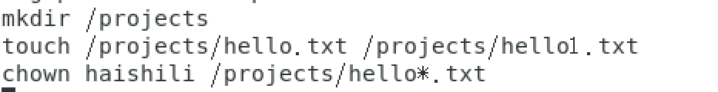

#将当前用户的umask值设置为002，此时，新创建的文件默认具有什么权限？新创建的目录具有什么权限？创建一个名为project123的目录，并验证其权限是否符合预期。（命令和截图）

新创建的文件默认权限，解释为什么：-rw-rw-r 文件默认不需要执行权限，默认权限为666

新创建的目录默认权限，解释为什么：drwxrwxr-x 目录默认权限为777

验证的截图：

#创建一个project目录，然后在其下创建一个名为confidential.doc的文件，模拟一个机密文档。

使用chmod命令设置confidential.doc的权限，使得：

1. 文件所有者可以读写文件。
2. 同组用户只能读取文件。
3. 其他用户没有任何权限。
4. 验证confidential.doc的权限设置是否正确。（命令和截图）

mkdir project

touch project/confidential.doc

chmod 640 project/confidential.doc

ls -l project/confidential.doc

